新竹市113年度柔道寒假育樂營實施計畫
- 目 的：招募培養新竹市學生運動人才，成立冬令柔道育樂營，發展柔道運
動，促進竹市柔道運動進步。
- 依 據：新竹市體育會113年度全民體育活動計畫辦理。
- 指導單位：新竹市政府、新竹市體育會。
- 主辦單位：新竹市體育會柔道委員會。
- 協辦單位：新竹市立虎林國中。
- 參與對象：小學中、高年級學生。
- 參與人數：預計一梯次10-15人。
- 辦理期程：
113年1月29日至2月2日（一梯次預計10-15人次）。
- 活動時間：週一至週五8:30-12:00半天。
- 活動地點：新竹市立虎林國中柔道教室(新竹市香山區延平路二段76號)。
- 活動聯絡人：徐鵬曜 0910-025322。
- 報名方式：
（一）報名截止日期：即日起報名至額滿為止。
（二）報名費用：一梯次1,500元。(香山國小柔道社團學生免收費)
（三）報名表傳遞方式：
1.email: hsu_peng_yao@hotmail.com。
2.line ID: yaokim。
3.送至新竹市虎林國中警衛室。
4.香山國小學生送至學務處活動組李老師。
（四）聯絡人姓名：徐鵬曜
連絡電話：0910-025322
電子信箱：hsu_peng_yao@hotmail.com
- 課程內容：因材施教，因應個別差異進行基礎教學以安全優先考量。
- 主辦單位將於活動期間全程投保公共意外險。
- 本辦法若有未盡事宜得隨時修正並公告週知。

新竹市113年度柔道寒假育樂營報名表
姓名 |  | 學校 |  | 年級
出生  年月日 |  | 身分證字號
監護人簽名 |  | 連絡電話 | 1
 |  |  | 2
Line ID
聯絡
住址
本人 同意未成年子女 參加新竹市113年度柔道寒假育樂營，並配合以下事宜：
1.上課學員無先、後天疾病可以進行劇烈運動。
2.因病無法參加不退費，需提出收據或醫生證明另排補課。
3.因個人因素缺課恕不辦理補課及退費。
4.未能在規定時間內補課完成，同意自動放棄補課權力。
5.柔道班如意外停課委員會將辦理退費或後續補課事宜。
6.上課學員將承保意外險，請遵守上課規範以免發生危險。
7.每位學員上課繳費由委員會開立收據。
此 致
新竹市柔道委員會
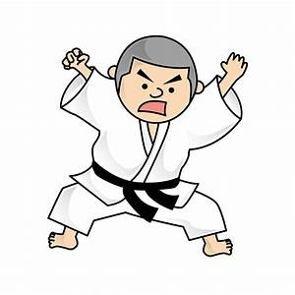
立同意書人(家長/監護人)： (簽章)
中 華 民 國 年 月 日

